智慧财务授权管理操作说明

1. 登录智慧财务网上综合服务平台，点击左侧“授权管理”，进入授权系统。
2. 在授权系统需选择授权系统（每个系统不通用，需单独授权）、被授权人、项目、授权时间、授权金额、是否二次授权等。

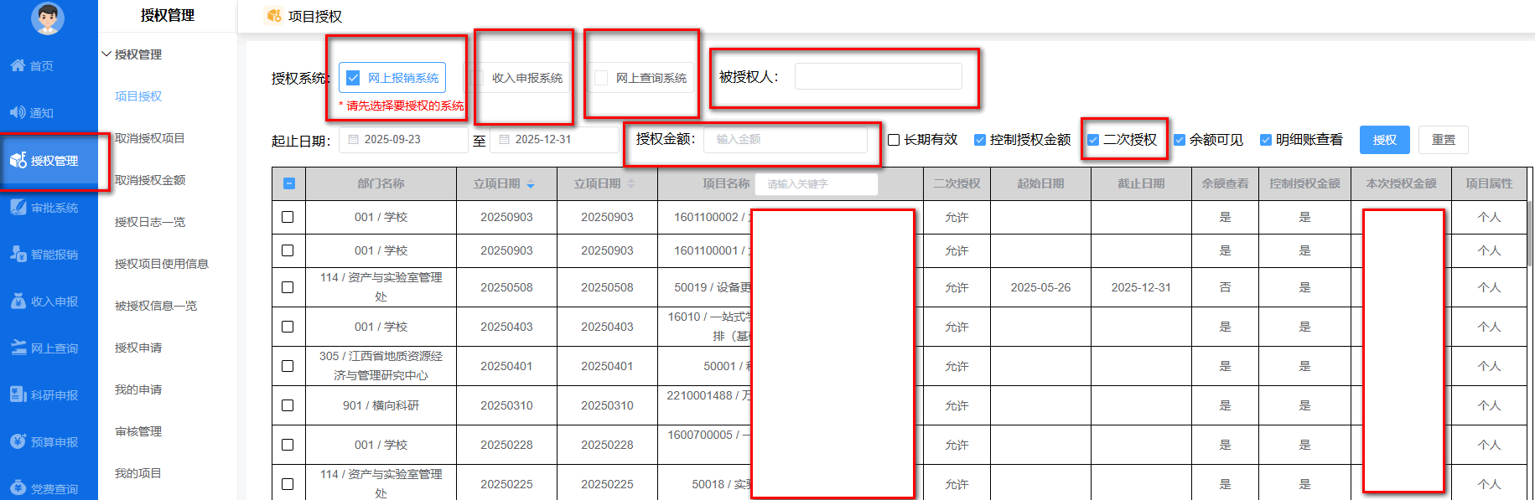

1. 点击“被授权人”，输入工号或姓名，查询之后勾选，点确定。

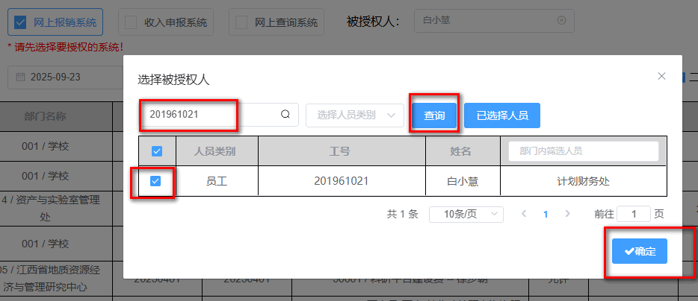

1. 授权信息填写后如下图，点击“授权”即可，如项目余额不足，会出现提示。

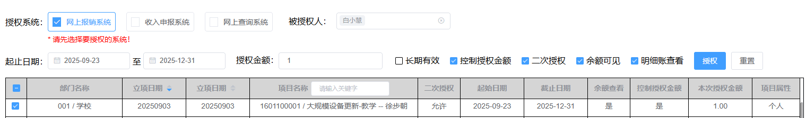

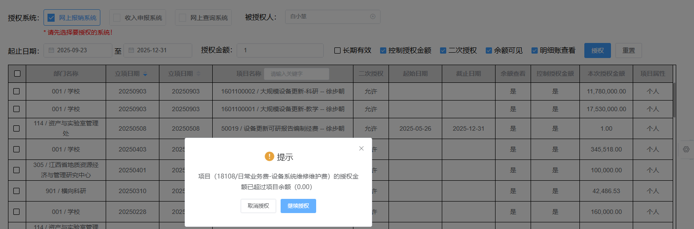

1. 点击“授权日志一览”，可以看到目前已授权的所有信息，在右侧可取消授权、变更授权日期。

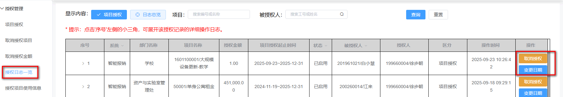

1. 点击“取消授权项目”， 可以看到目前已授权的所有信息，在右侧点取消授权，即可取消项目授权。

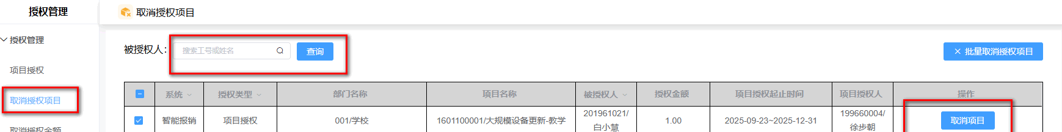

注意：项目授权过期后请取消授权后重新授权，否则容易出现授权问题。